Travelasavip – це апартаменти для відпочинку , які поєднують в собі чудовий сервіс та комфорт високого рівня , дуже зручне розташування (Французький бульвар) , паркінг , закрита територія з парком .
Travelasavip – апартаменти в яких продумана кожна дрібниця для людей які цінують затишок та комфорт після довгої дороги , це новий рівень комунікації із містом яке можна побачити зовсін з іншої та дуже яскравої сторони .

вид інтер'єру та дизайну апартаментів
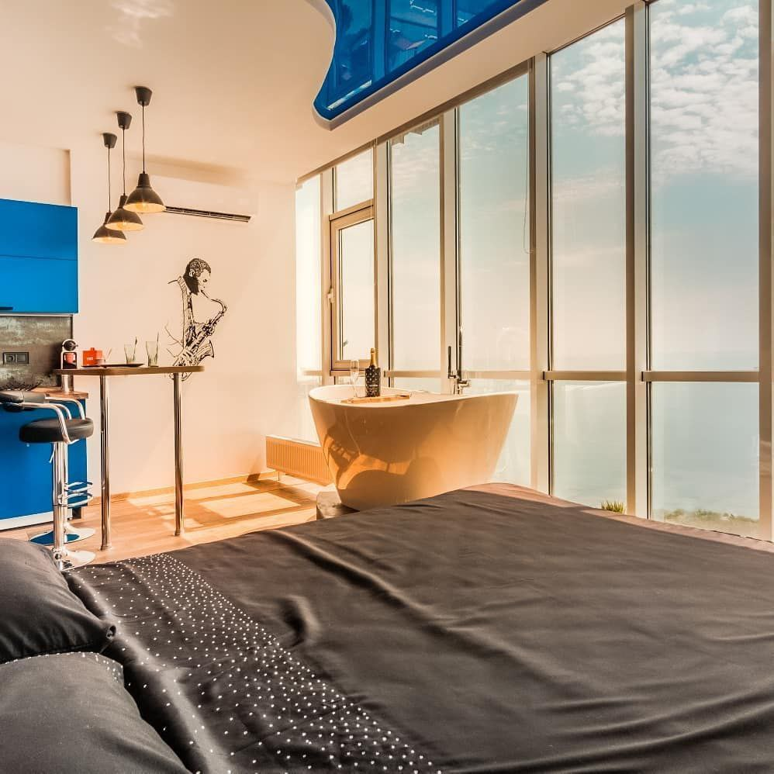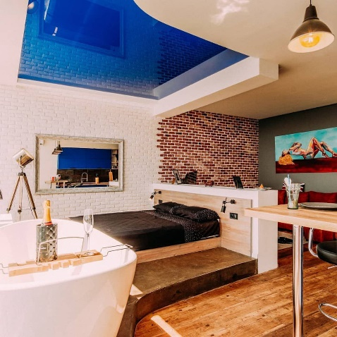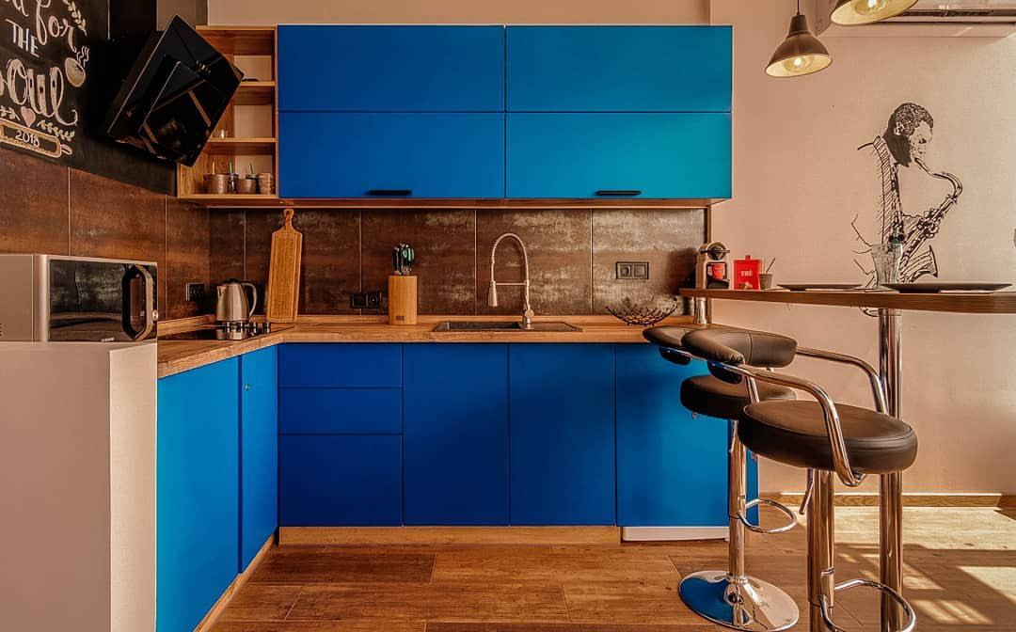

Travelasavip – приділяє максимум уваги до потреб клієнтів та акцентує увагу на своїй вискокій довірі та гарної репутації серед багатьох клієнтів з різних куточків світу .

